День Здоровья в школе.
14 сентября согласно плану воспитательной работы в школе прошёл турслёт «За здоровьем шагом марш». Дети всегда с нетерпением ждут его. После организационной линейки, где каждый класс представил свою команду и озвучил девиз, дети вместе с классными руководителями отправились на классный час, посвящённый здоровому образу жизни. А далее жизнь каждого ученического коллектива строилась согласно маршрутных листов. В течение дня школьники, разбив свои биваки, принимали активное участие в конкурсах «Краеведение», «Топознаки», «Туристическая песня», Конкурс поваров», Конкурс рисунков». На турполосе ребята устанавливали палатку, вязали узлы, преодолевали болото и препятствия, переправлялись с помощью каната, залезали в спальный мешок. Весело было и в начальной школе. Дети собирали рюкзак в поход, посетили станцию смеха, приняли участие в эстафете и конкурсе рисунков, а также ответили на вопросы весёлой викторины.

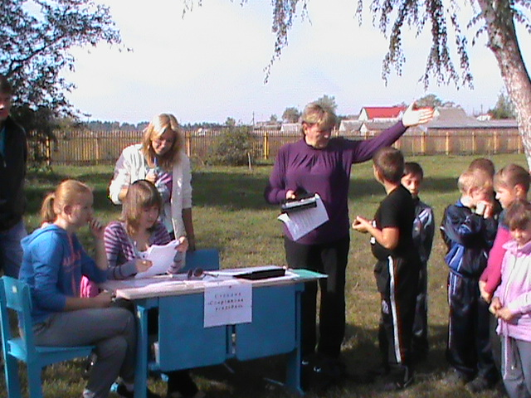
Викторина
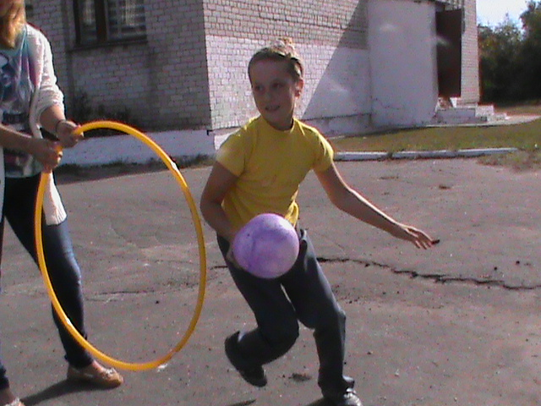
«Весёлая эстафета»
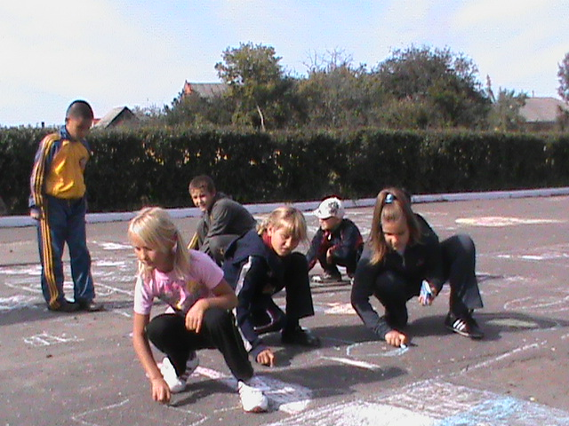
Конкурс рисунков
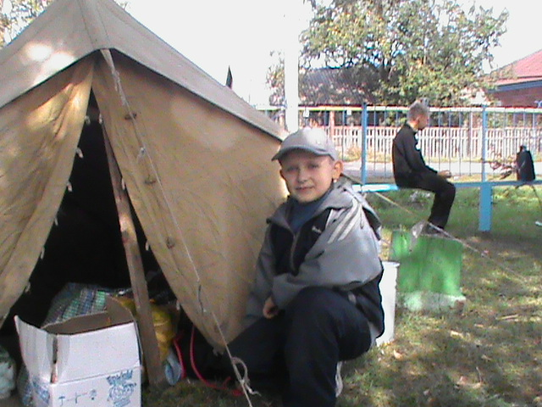
Разбивка биваков

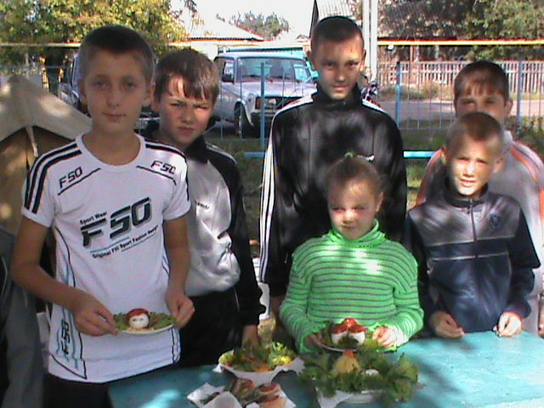
Конкурс поваров
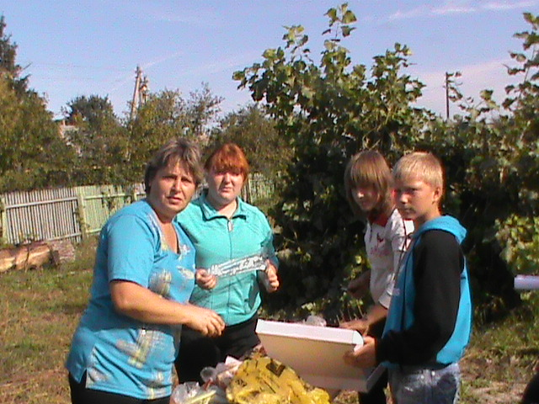
Готовим для всех

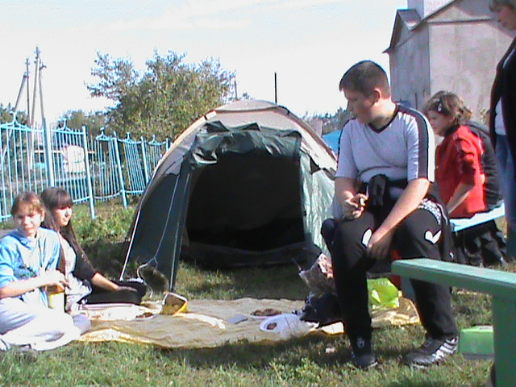
Бивак 5 «А» класса

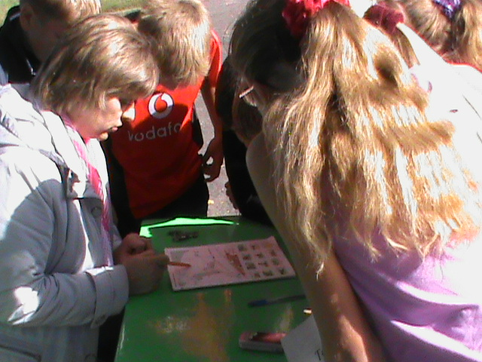
Конкурс топознаков
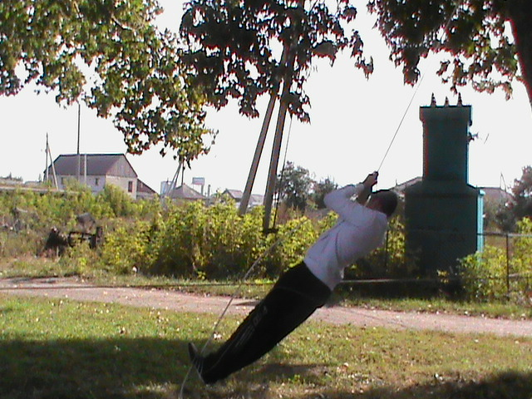
Переправа
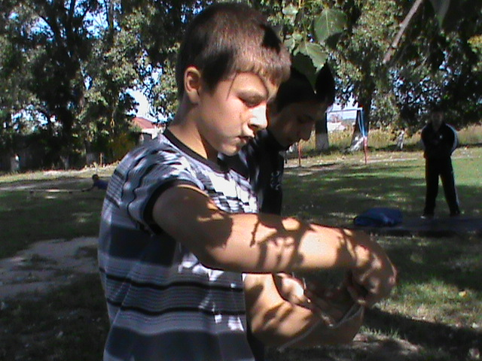
Узлы
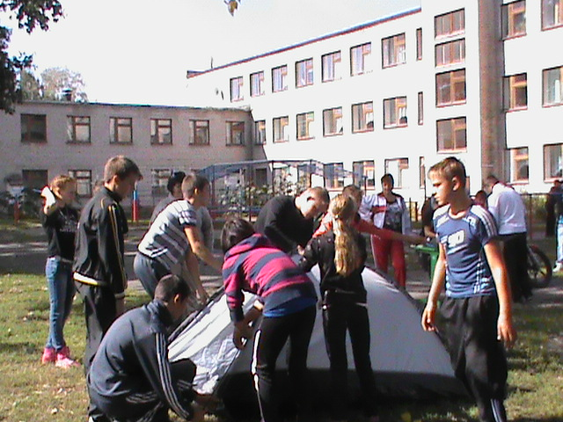
Установка палатки
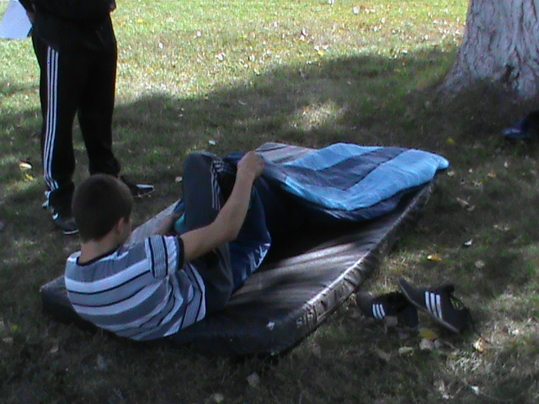
Спальный мешок
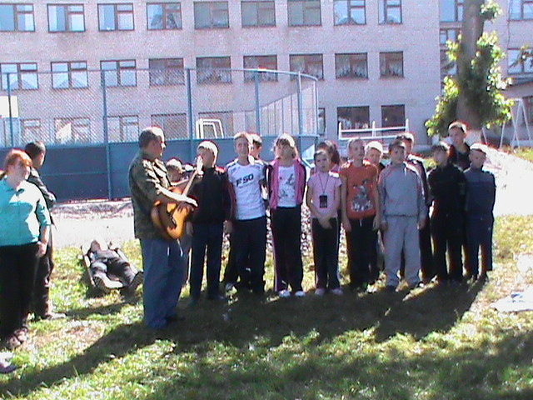
Конкурс туристических песен
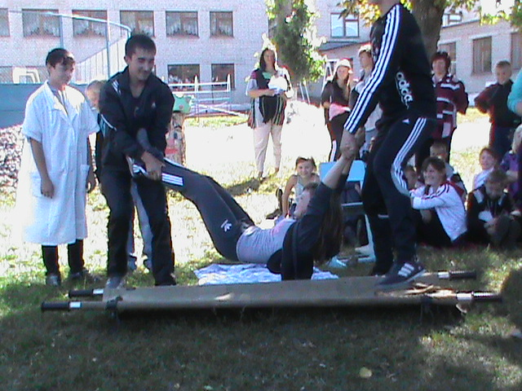
Шуточная сценка

